คู่มือประกอบการอบรม
การขับเคลื่อนกระบวนการ PLC
(Professional Learning Community)
“ชุมชนการเรียนรู้ทางวิชาชีพ” สู่สถานศึกษา

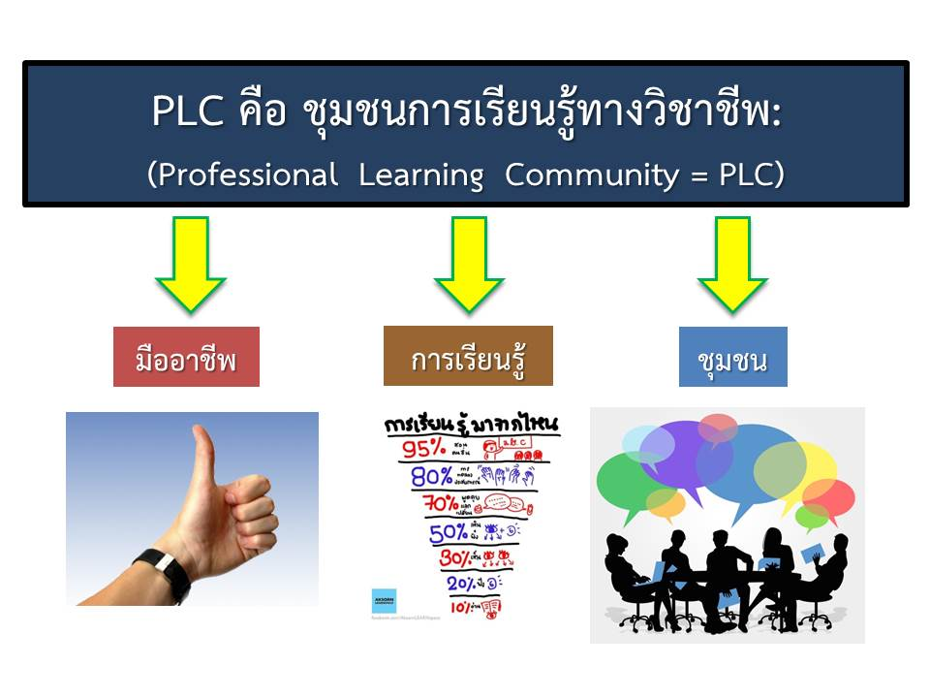


สำนักพัฒนาครูและบุคลากรการศึกษาขั้นพื้นฐาน
สำนักงานคณะกรรมการการศึกษาขั้นพื้นฐาน
กระทรวงศึกษาธิการ

คำนำ
การเปลี่ยนแปลงในยุคศตวรรษที่ 21 ส่งผลต่อวิถีชีวีติของคนในสังคม ระบบการศึกษาจึงจำเป็นต้องพัฒนา ตอบสนองต่อการเปลี่ยนแปลงที่เกิดขึ้นนี้ด้วย เดิมการศึกษามุ่งเน้นให้ผู้เรียนมีทักษะเพียงอ่านออกเขียนได้เท่านั้น แต่สำหรับในศตวรรษที่ 21 ต้องมุ่งเน้นให้ผู้เรียนเกิดการปฏิบัติ และการสร้างแรงบันดาลใจไปพรอมกัน กลาวคือ จะไมเปนเพียงผูรับ (Passive Learning) อีกตอไป แตผูเรียนตองฝกการเรียนรูจากการลงมือปฏิบัติและการแสวงหาความรูดวยตนเอง (Active Learning) โดยมีครูเปน “โคช” ที่คอยออกแบบการเรียนรู เพื่อช่วยผู้เรียนให้บรรลุผลได ประการสําคัญ คือ ครูในศตวรรษที่ 21 จะตองไมตั้งตนเปน “ผู้รู้” แตตองแสวงหาความรูไปพรอมๆ กันกับผู้เรียนในขณะเดียวกัน ดังนั้นการเรียนรู้ในศตวรรษที่ 21 ต้องก้าวข้าม “สาระวิชา” ไปสู่การเรียนรู้ “ทักษะแห่งศตวรรษที่ 21” (21st Century Skills) ซึ่งครูจะเป็นผู้สอนไม่ได้แต่ต้องให้นักเรียนเป็นผู้เรียนรู้ด้วยตนเอง โดยครูจะออกแบบการเรียนรู้ฝึกฝนให้ตนเองเป็นโค้ช (Coach) และอำนวยความสะดวก (Facilitator) ในการเรียนรู้แบบใช้ปัญหาเป็นฐาน (Problem-Based Learning : PBL) ของนักเรียนสิ่งที่เป็นตัวช่วยของครูในการจัดการเรียนรู้คือชุมชนการเรียนรู้ครูเพื่อศิษย์ (Professional Learning Communities : PLC) ซึ่งเกิดจากการรวมตัวกันของครูเพื่อแลกเปลี่ยนประสบการณ์การทำหน้าที่ของครูแต่ละคนนั่นเอง
คู่มือประกอบการอบรมคณะกรรมการขับเคลื่อนกระบวนการ PLC (Professional Learning Community) “ชุมชนการเรียนรู้ทางวิชาชีพ” สู่สถานศึกษา ระดับสำนักงานเขตพื้นที่การศึกษา มีวัตถุประสงค์สำคัญ เพื่อให้ผู้เข้ารับการอบรมได้รับทราบนโยบายของกระทรวงศึกษาธิการ เรื่อง การขับเคลื่อน PLC สู่สถานศึกษารับรู้การขับเคลื่อนกระบวนการ PLC และนำสู่การปฏิบัติในสถานศึกษาได้อย่างมีประสิทธิภาพ
ขอขอบคุณคณะทำงานที่ได้ออกแบบการนำกระบวนการ PLC ไปใช้ในสถานศึกษาไว้ ณ โอกาสนี้ และหวังว่าเอกสารนี้คงเป็นประโยชน์อย่างยิ่งต่อการศึกษา

สำนักพัฒนาครูและบุคลากรการศึกษาขั้นพื้นฐาน
สำนักงานคณะกรรมการการศึกษาขั้นพื้นฐาน

สารบัญ

เรื่อง  คำนำ  สารบัญ  ส่วนที่ 1  ความเป็นมาและความสำคัญ  วัตถุประสงค์  ส่วนที่ 2  กระบวนการชุมชนการเรียนรู้ทางวิชาชีพ PLC สู่สถานศึกษา  ภาคผนวก  ภาคผนวก ความรู้เรื่องชุมชนการเรียนรู้ทางวิชาชีพ | หน้า  ก  ข  1  1  3  4  15

